GUÍA DE CIENCIAS NATURALES

Nombre: | Curso: 1° | Fecha: semana N° 23
¿QUÉ APRENDEREMOS?
Objetivo (s): OA8-Explorar y describir los diferentes tipos de materiales en diversos objetos, clasificándolos según sus propiedades (goma-flexible, plástico-impermeable) e identificando su uso en la vida cotidiana.

Contenidos: Tipos de materiales
Objetivo de la semana:
› Ilustran por medio de dibujos y rotulan materiales en objetos de uso cotidiano.
› Clasifican diversos materiales del entorno, según sus propiedades.
Habilidad: Demostrar.

¿Cómo vamos aprendiendo?


Antes de realizar esta guía recuerda lo siguiente:
- Buscar un lugar tranquilo para trabajar.
- Tener las manos limpias.
- Tener a mano el estuche con lo necesario para trabajar.
- Pedirle a un adulto que lea la guía.

¡¡¡¡¡Ahora comencemos!!!!!

1-Dibuja un objeto que esté construido de los siguientes materiales. Pídele a un adulto que escriba lo que dibujaste.

- Plástico.

- Metal.

- Madera.

- Vidrio.

II. Une el objeto con el material que se utilizó para fabricarlo.

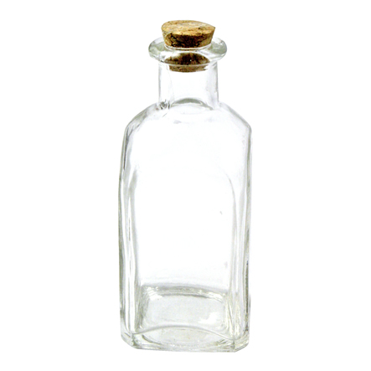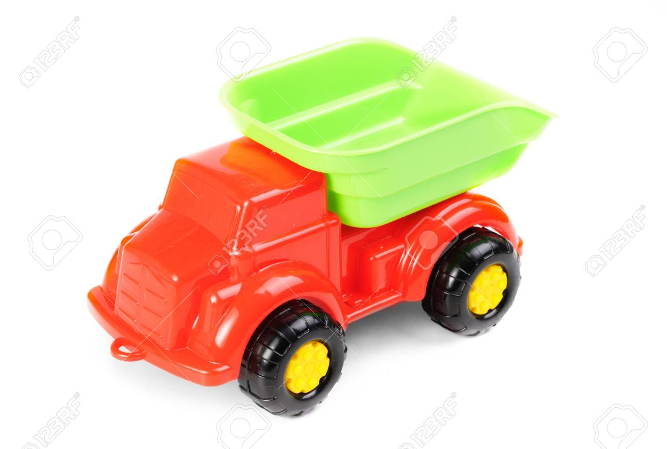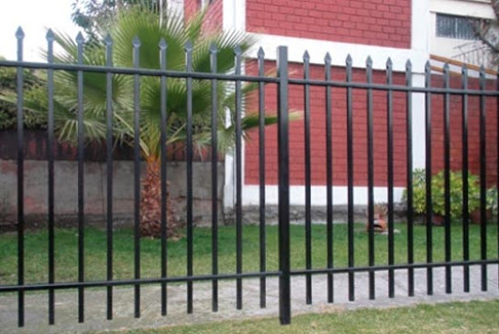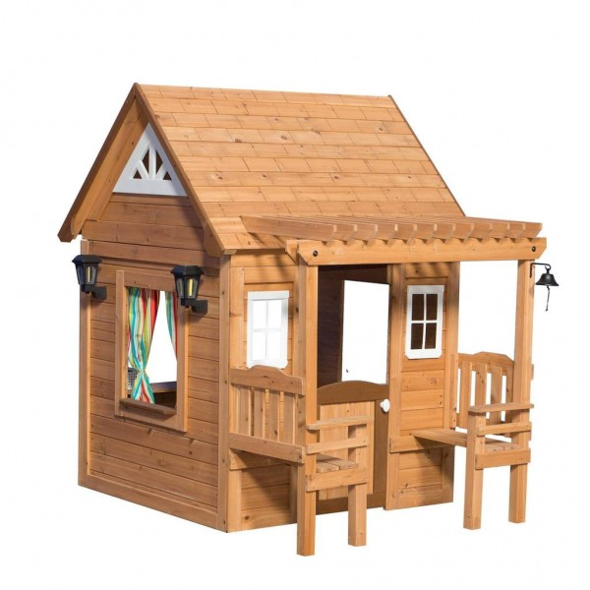
MADERA
FIERRO
VIDRIO
PLÁSTICO

III- Observa los siguientes materiales.
Clasifícalos dibujándolos en el circulo que corresponde según sus propiedades.
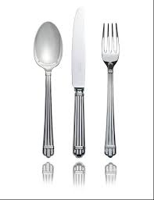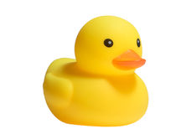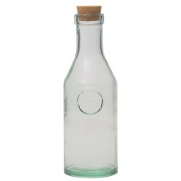

MATERIALES QUE SE QUIEBRAN
MATERIALES QUE NO SE QUIEBRAN

IV- Observa los siguientes materiales.
Clasifícalos dibujándolos en el circulo que corresponde según sus propiedades.
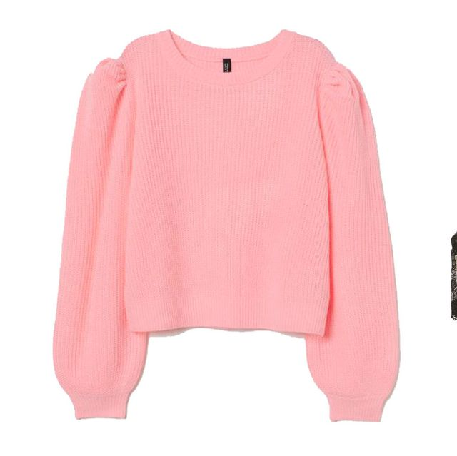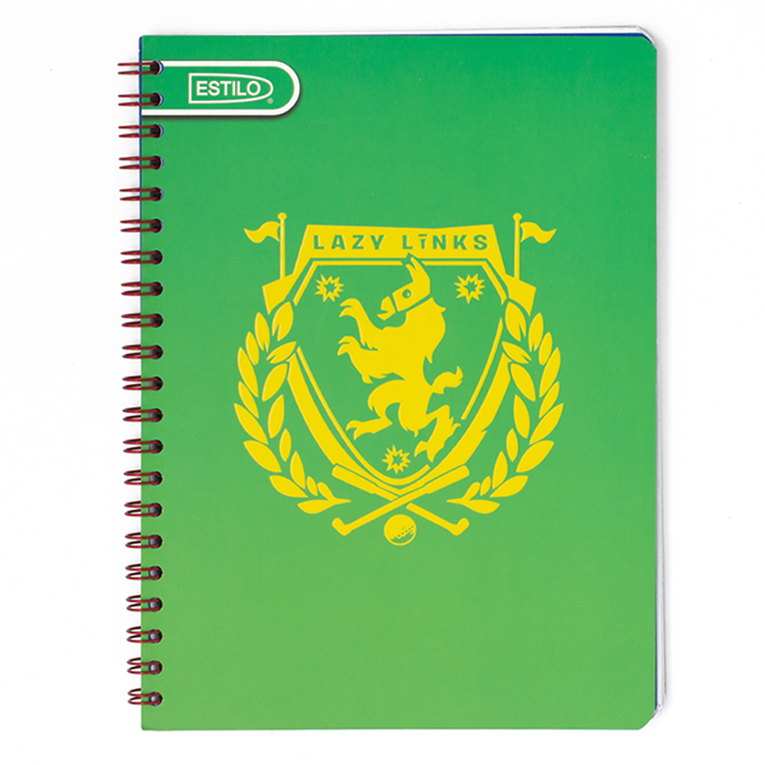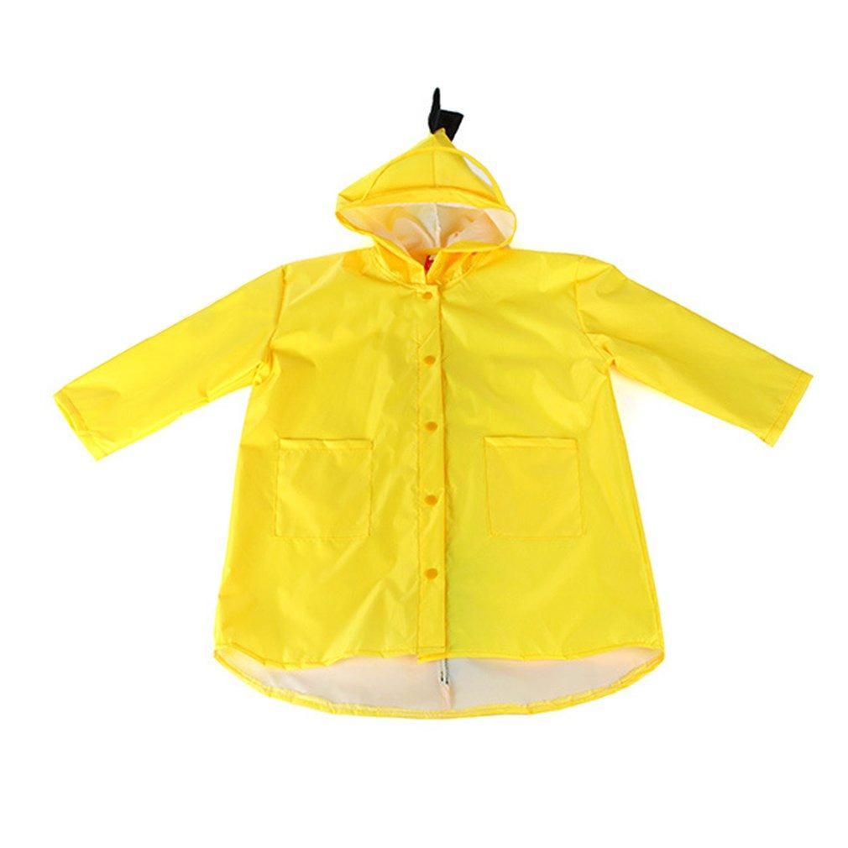

MATERIALES PERMEABLES
MATERIALES IMPERMEABLES

